Övningsbank UC Del 2 – Spelövningar lite mer intensiva
Grundövningar försvars- och anfallsspel
Uppspel- och omställningsövningar
Avslutsövningar och nedvarvningsövningar

Spelövningar – lite mer intensiva och seniorbetonade

Tempospel med varianter
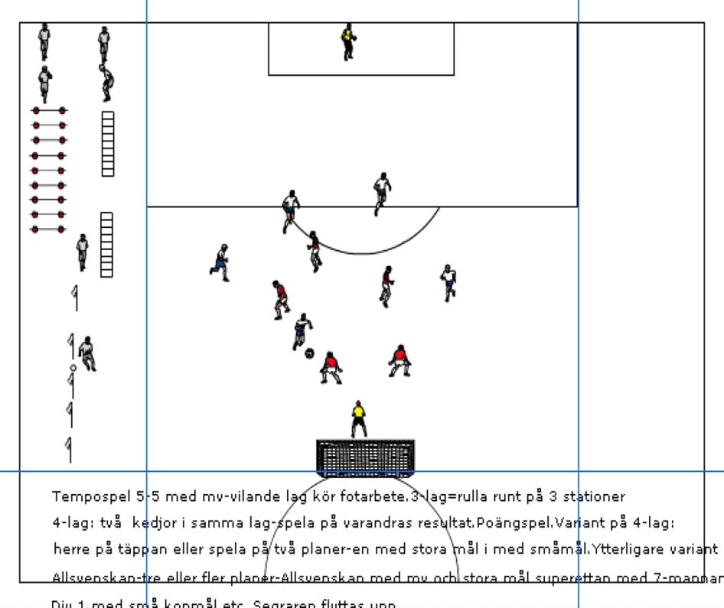

Håkans tempospel 1-2-3- alla

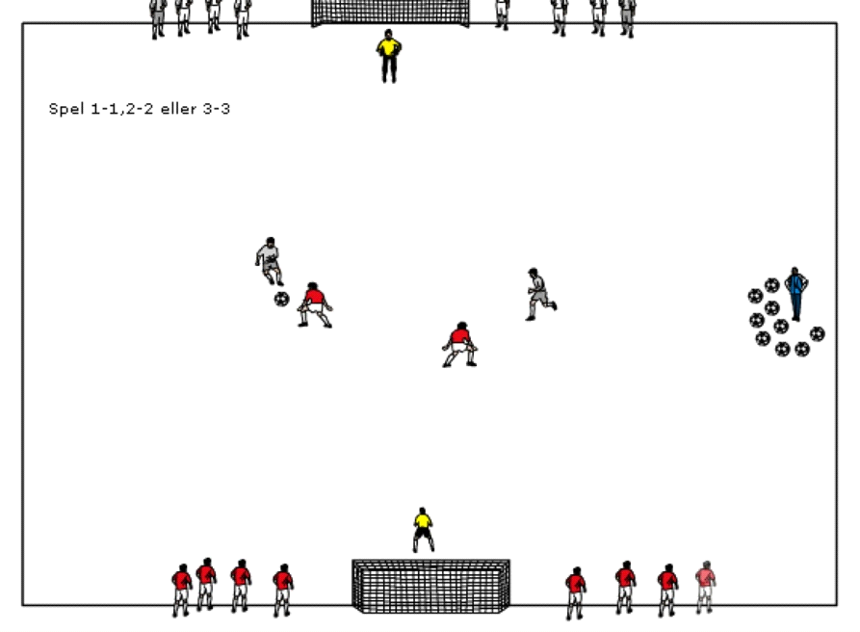

Agne Simonssons kombinationsmarkeringsövning BK Häcken

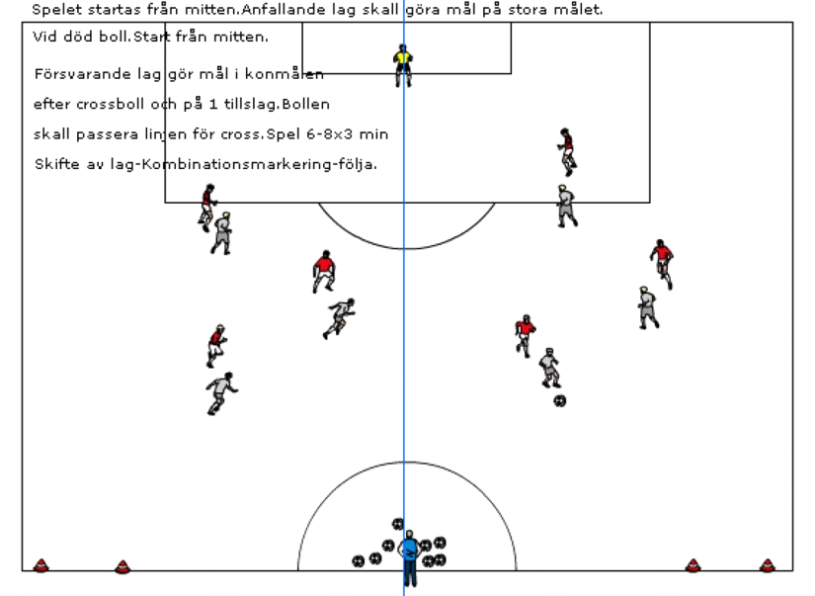

Spel 5-4 3-lagsprincip
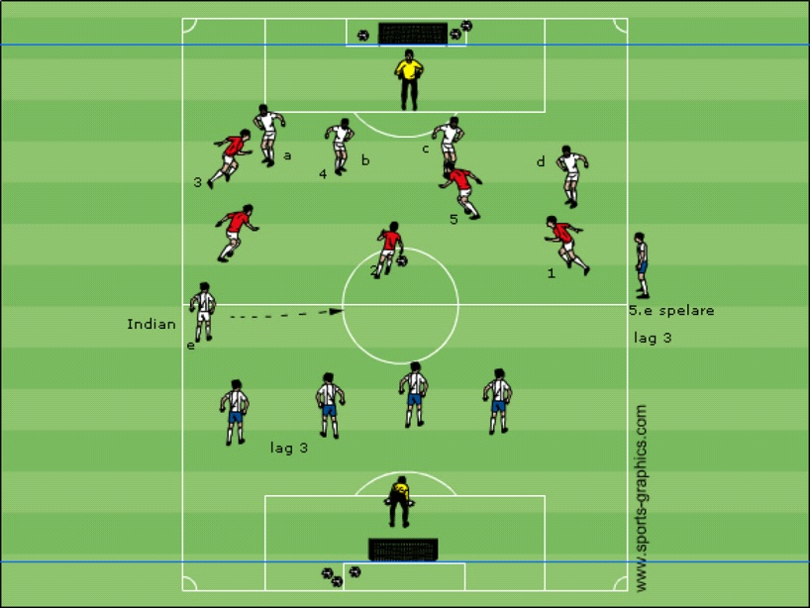

Spel med zoner Manch C
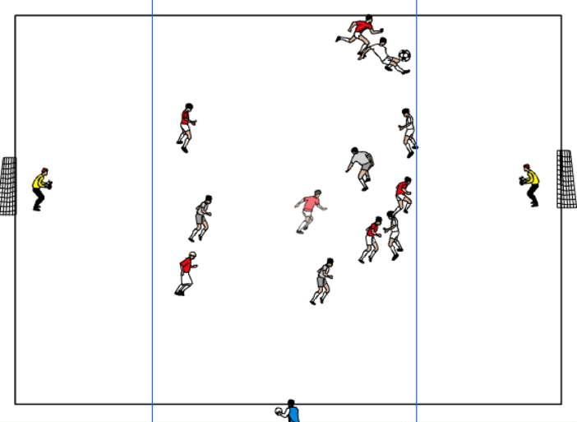

Zonövning Manchester United

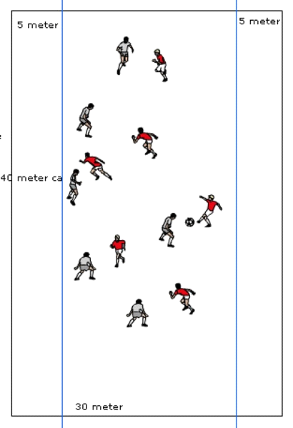

Inläggsspel med zoner
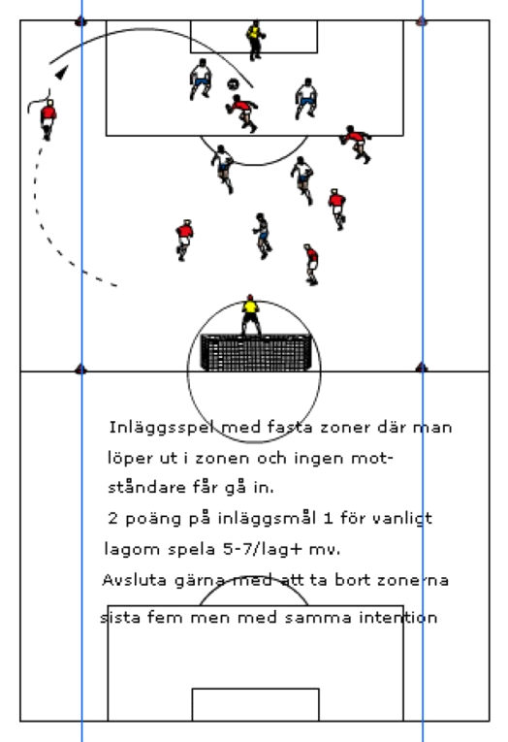

Övningar grund försvarsspel och anfallsspel

- grundövning och 1+1-1+1 stegrad med understöd.

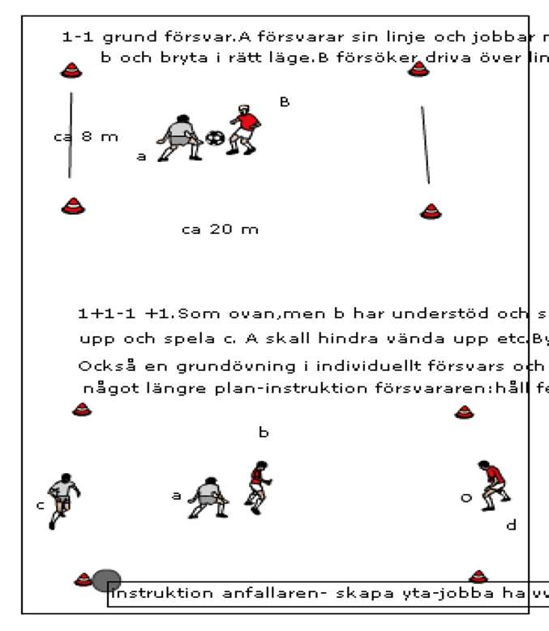

2-2 grundövning
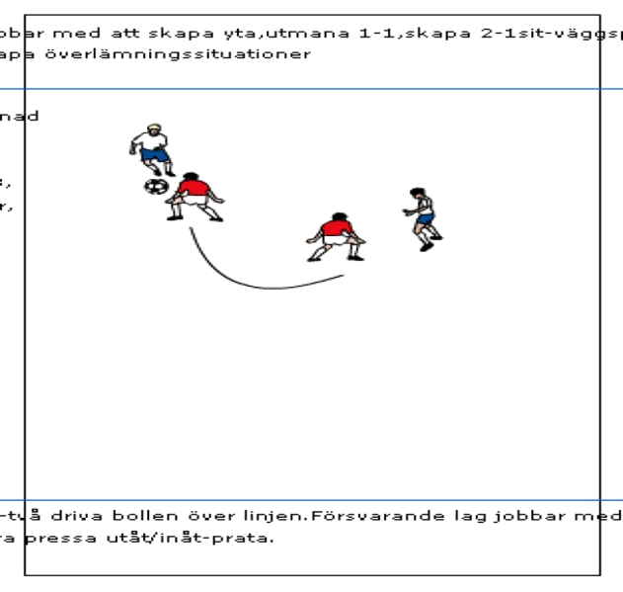

Metod med mål i stället för linje att försvara

2-2 med två småmål att försvara – grund

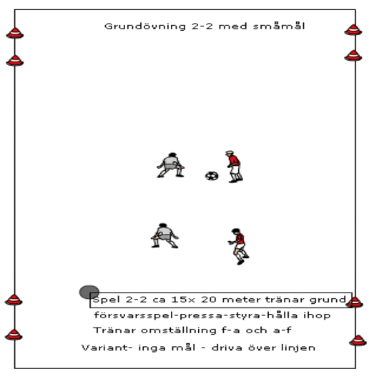

3-3 med tre småmål -grundövning
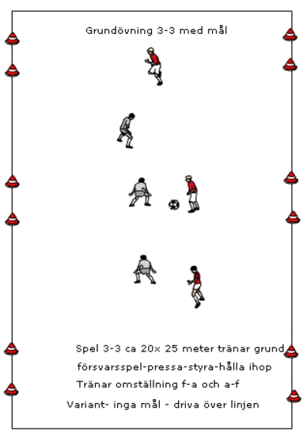

Halvplansspel 4-6 småmål 4-4

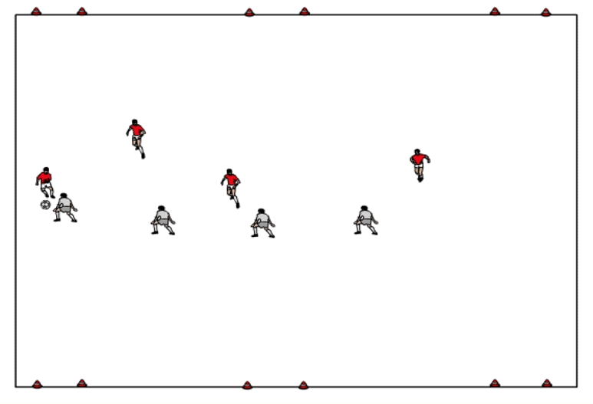

Manchester C–grund
2-2

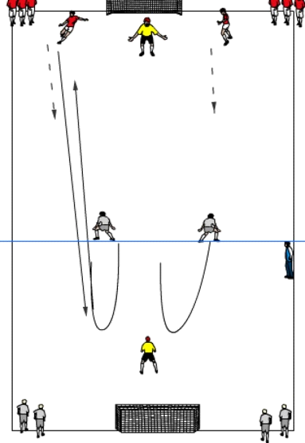

Manchester City 4-5
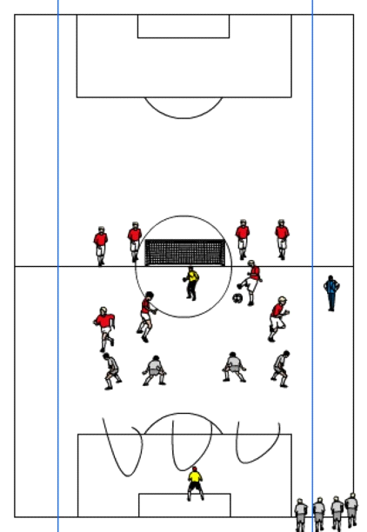

Spel 8-8 med Manchesterprinciperna.

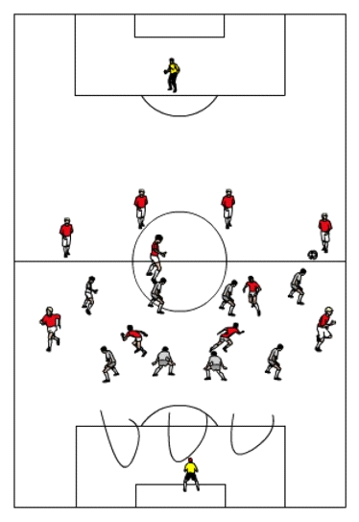
Stuart Baxters pressövning
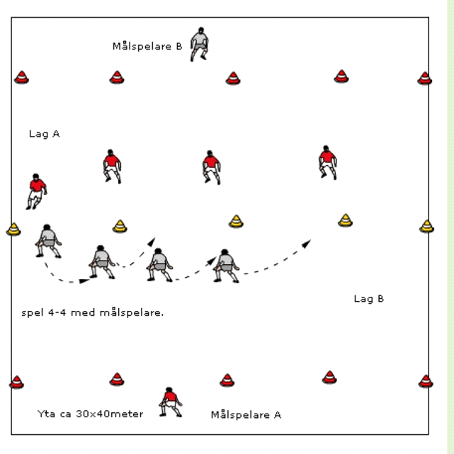

Spel anfall-försvar 6-6

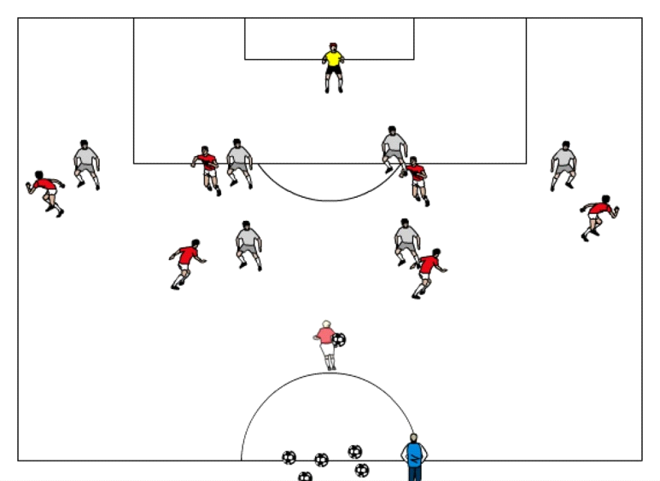

Askis övning träna anfall/försvar utan mv
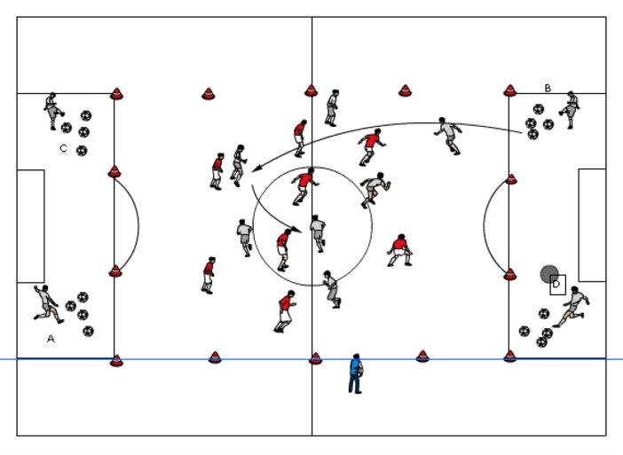

Uppspelsövningar och omställningsövningar

Uppspelsövning 8-2 grundövning i 4-4-2
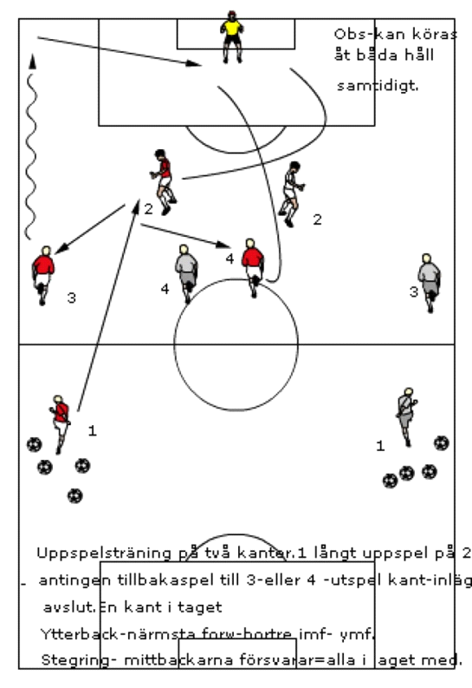

Skuggspel 4-2-3-1
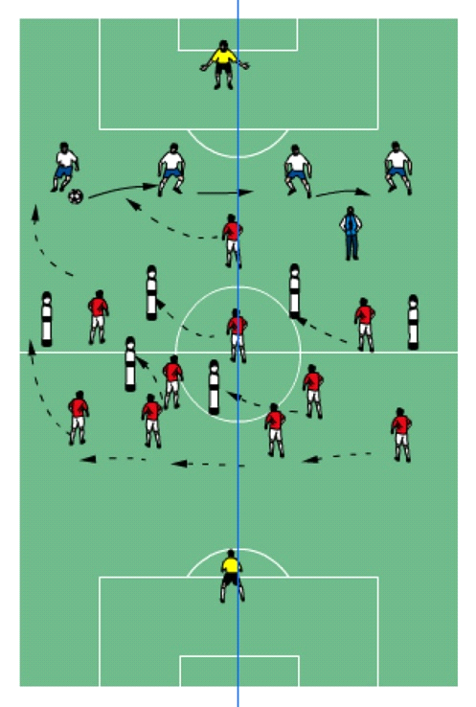

Uppspelsövning 4-2-3-1 med inlägg-avslut

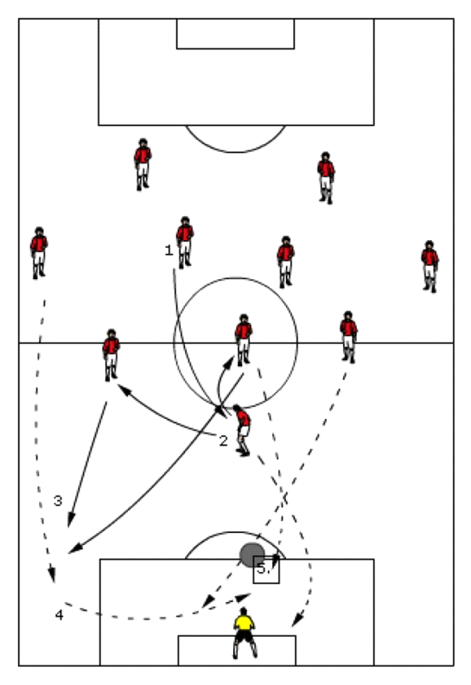

Rundspel-omställningsövning i 4-3-3 Patrik – obs..

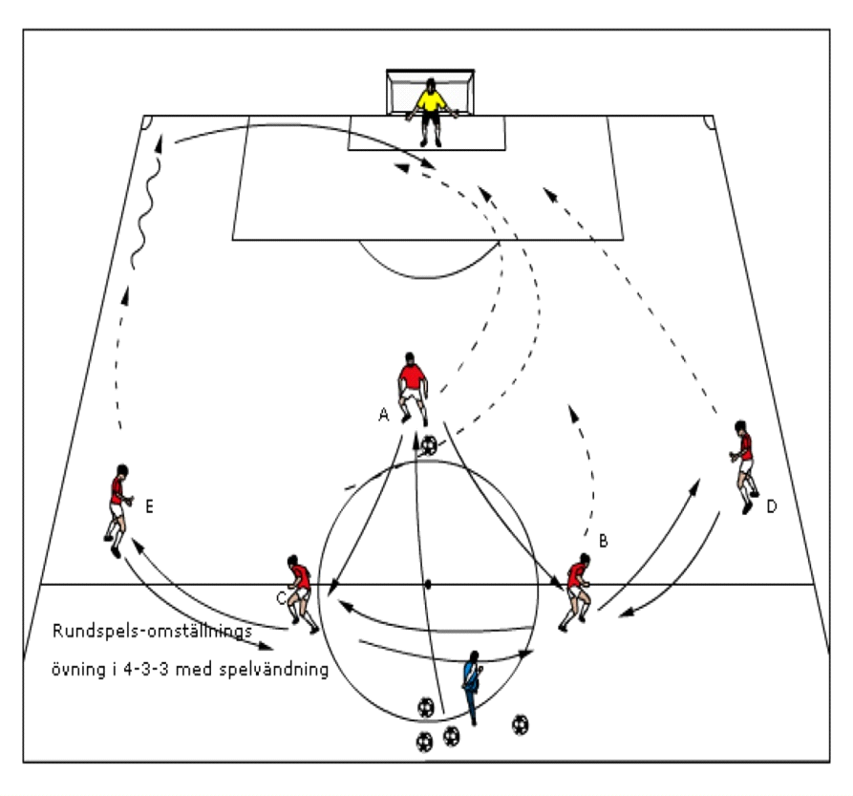

Arsenalarn- omställningsövning –Tuff aerob övning-anfall-försvar-vila

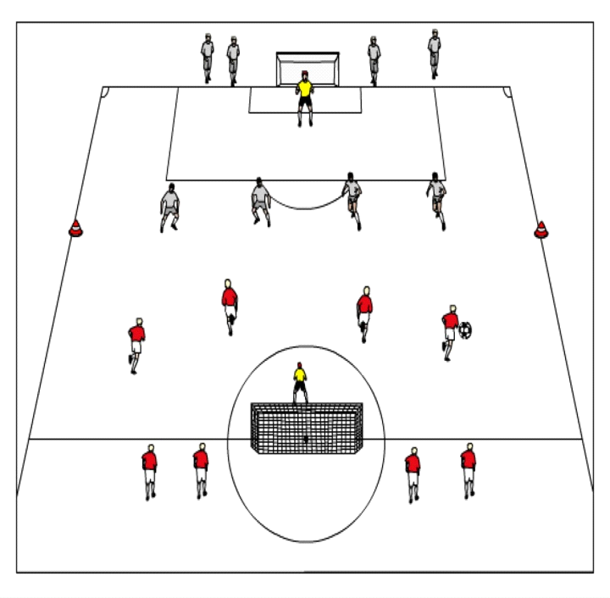

Omställningsövning Valencia(4-2-3-1)

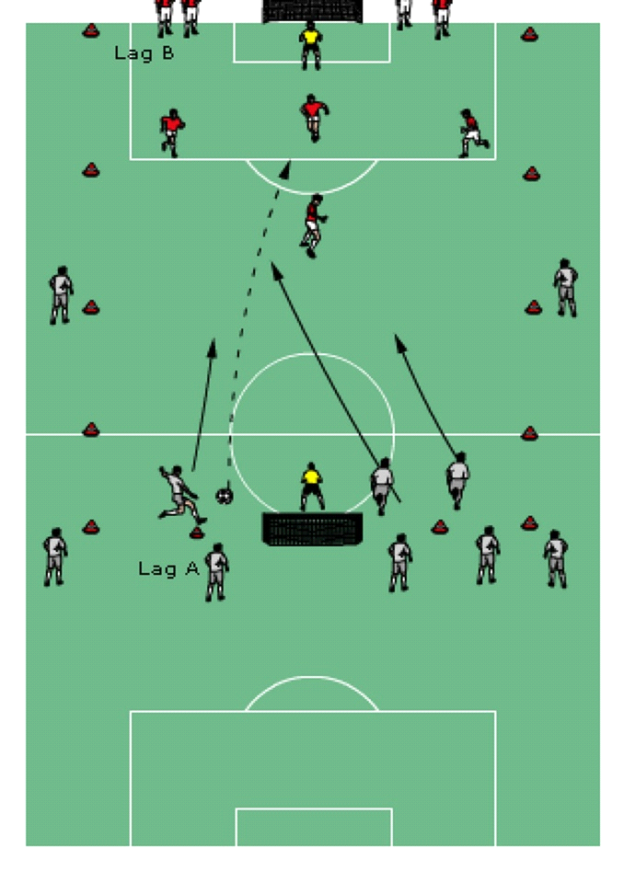

Rundspel-omställning 4-4-2 -Uffe
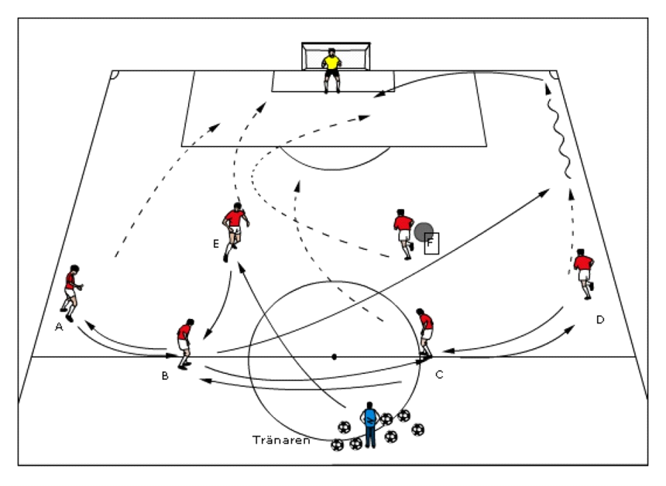

Uppspelsövning Craig Brown 9-4

Craig Brown Spel 7-7 med 1 kant bemannad.

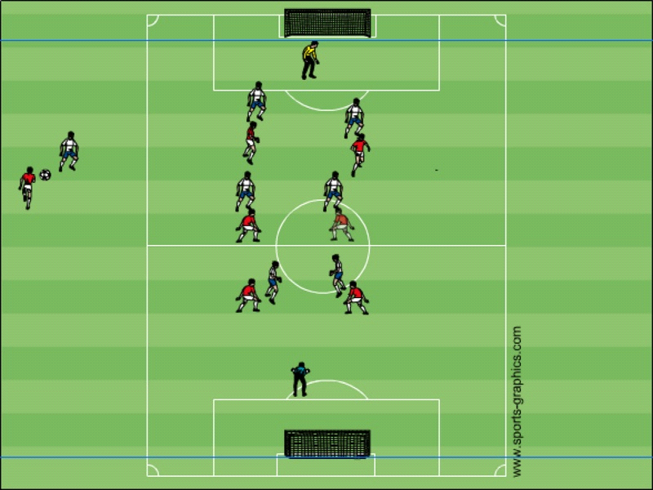

Avslutningsövningar

Avslut/försvar Tommy Söderberg

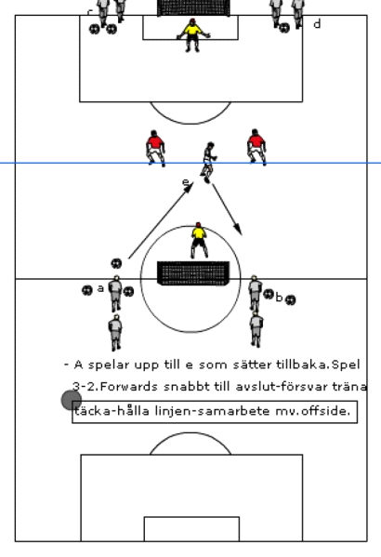

Avslut för alla –skott 1.

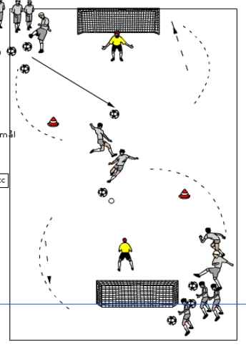
Avslut för alla –skott 2

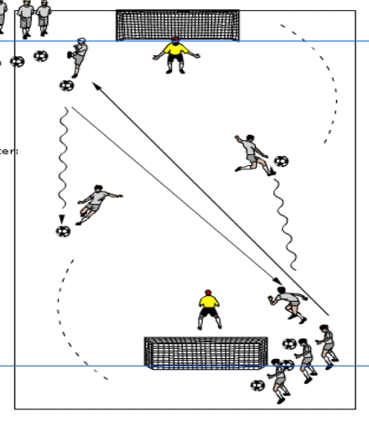

Avslut på 2 med inlägg.
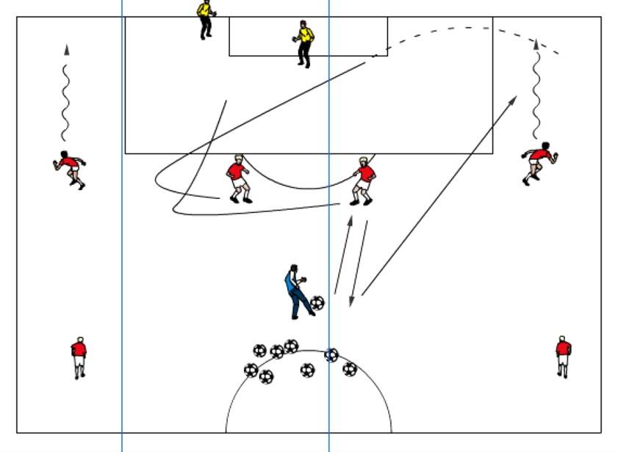

Forwardsavslut på 2 drill med en kant

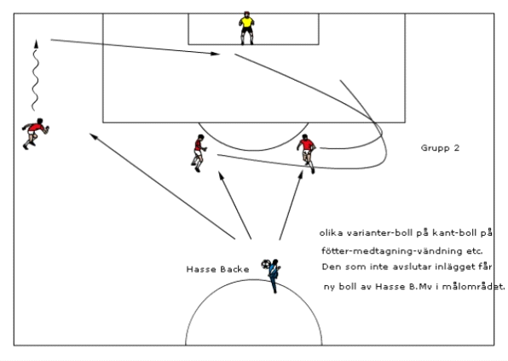

Avslut med vägg och plastgubbar
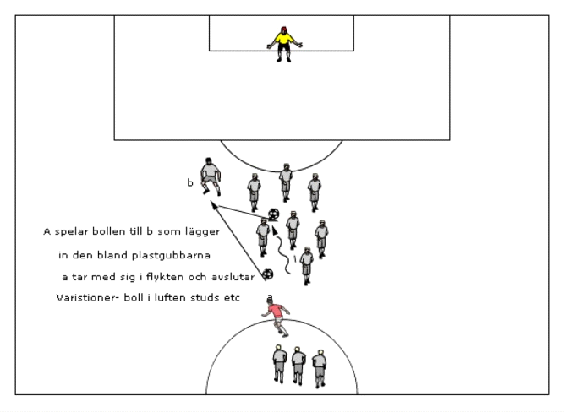

Avslutsövning Björkö
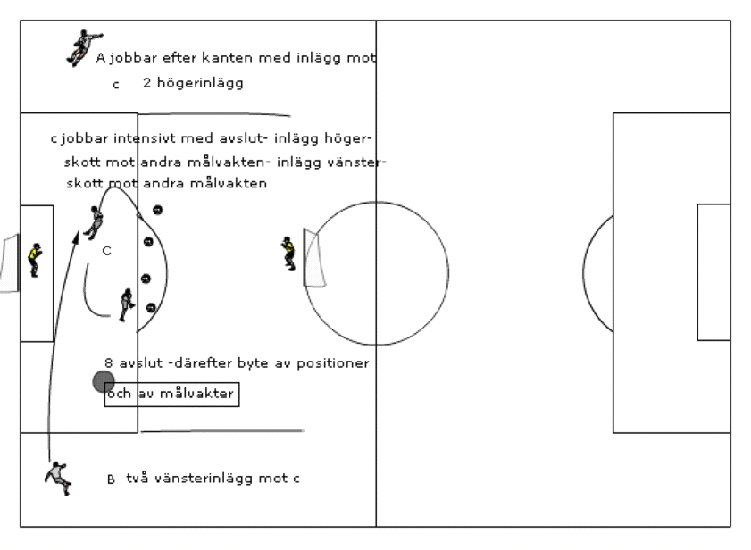

Skottmatchen

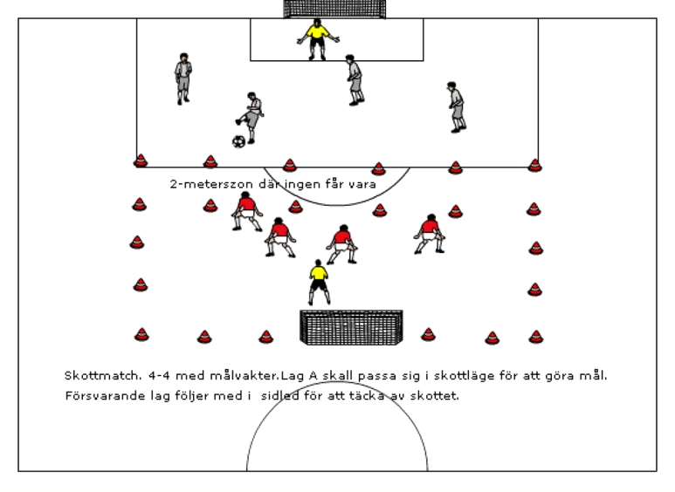

Avslutsövning Hattric
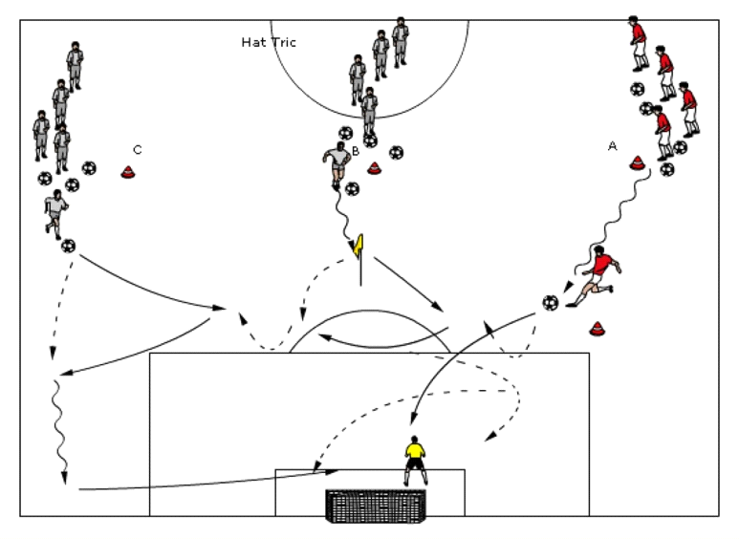

Avslutsövning Aberdeen U 19 1-1 mot mål med mv (Stegras till 2-2) ca 15 minuter

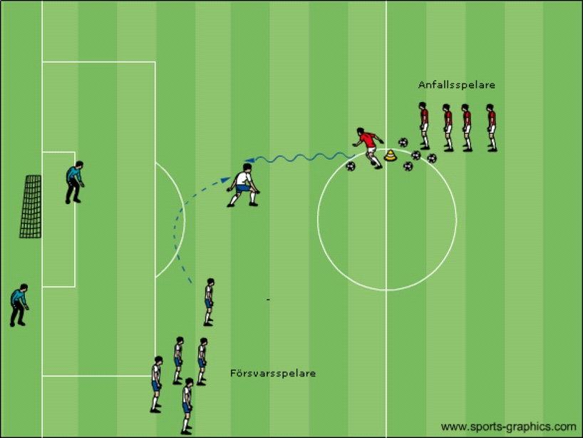

Nedvarvningsövningar

Fotbollstennis pingisregler.

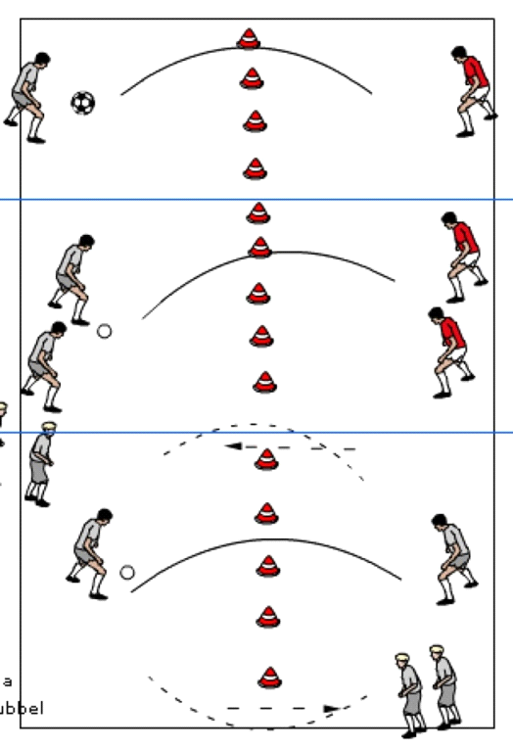

Fotbollsgolf

